Контактный обмен как новое средство неразрушающего
контроля теплоэнергетического оборудования

Даринцева А.Б.¹, Артамонов В.В.²
¹Екатеринбург, Россия; ²Санкт-Петербург, Россия

Ответственные узлы теплоэнергетического оборудования работают при высоких температурах и при повышенном давлении. В таких условиях в металлах происходят необратимые изменения структуры, которые сопровождаются появлением микропор, которые затем постепенно сливаются в микротрещины, перерастающие постепенно в макротрещины. Это приводит к нарушению прочностных свойств металла и возникновению аварийных ситуаций. В связи с этим необходим регулярный мониторинг микроструктуры поверхности теплоэнергетического оборудования.
Традиционные способы контроля поверхности металла [1] требуют вырезок из подлежащих контролю деталей. Такой способ контроля возможен только для сравнительно дешевых труб поверхности нагрева. Для дорогостоящего оборудования целесообразно применять неразрушающий контроль микроструктуры поверхности металла.
Известно большое количество методов неразрушающего контроля [2], но не все из них обладают достаточной точностью. Необходимая точность достигается только средствами оптической металлографии. Однако использование портативных микроскопов непосредственно в условиях запыленности цеховых помещений и вибрации оборудования делает такой способ контроля невозможным. Наиболее распространен способ контроля с помощью анализа реплик. Возможно получение металлических и полимерных реплик. Полимерные реплики обладают меньшей отражательной способностью по сравнению с металлическими, кроме того, они прозрачны и обладают рассеивающей способностью, что ухудшает контраст изображения. Поэтому предпочтение отдается металлическим репликам.
Металлические реплики можно получать, например электроосаждением. Как известно [3], при электрокристаллизации первые слои выделяющегося металла полностью повторяют поверхность микроструктуры металла-основы. Проведено исследование качества металлическим реплик, полученных методом гальванического осаждения металла. Показано, что если на поверхность стального шлифа нанести медное, цинковое или никелевое покрытие, а затем отделить покрытие от шлифа, то соприкасающаяся со шлифом поверхность покрытия полностью повторяет микроструктуру шлифа. Предложена технология получения гальванических реплик, которая опробована в производственных условиях с положительным результатом [4 - 6].
По отражательной способности гальванические реплики превосходят не только полимерные реплики, но и стальные шлифы. Однако гальваническое осаждение реплик сопряжено с рядом трудностей. Чтобы нанести покрытие на шлиф, подготовленный непосредственно на поверхности действующего оборудования, к шлифу приклеивают пластмассовую обечайку – это корпус ванны, дно которого (шлиф) является катодом. В ванну заливают электролит, помещают растворимый анод и ведут электролиз. После электролиза обечайку отрывают от шлифа, промывают и высушивают покрытие, наносят на него тонкий слой клея, а затем отделяют покрытие от шлифа вместе с пленкой клея [4].
Перечисленные выше технологические приемы показывают, что гальванические реплики, имея высокие оптические свойства, сложны в получении и в этом отношении проигрывают сравнение с полимерными репликами, которые имеют низкие оптические свойства, но процесс получения которых менее сложен. Отсюда следует, что для электроосаждения реплик следует использовать более простой способ.
Являющееся частным случаем электроосаждения контактное вытеснение или цементация в аппаратурном оформлении проще гальванического осаждения – оно не требует растворимых анодов и источника постоянного тока, отпадает необходимость сооружать над шлифом гальваническую ванну, т. к. раствор можно наносить на шлиф тампоном или струйным методом. Следует ожидать также, что цементационный осадок в виде пленки не будет столь прочно сцеплен со шлифом, как гальваническое покрытие, и, следовательно, его отделение от поверхности шлифа будет происходить легче.
В работе рассмотрена возможность получения металлом контактного обмена медных металлических реплик. Контактно вытесняемый металл осаждается за счет сопряженного растворения металла-основы (анализируемой поверхности). Модельное описание процессов, протекающих на границе раздела фаз, представлено на рис. 1. В предлагаемой математической модели учитываются следующие электрохимические процессы: растворение более электроотрицательного металла (i_{a}), восстановление более электроположительного металла и сопутствующее выделение водорода на обоих металлах.
Рис. 1. Схематичное представление границы раздела фаз металл-раствор
при контактном вытеснении металла

В момент контакта на поверхности металла-основы образуются центры кристаллизации-зародыши. Пусть N₀ – плотность образующихся в момент контакта микрогальванопар, дающих начало дальнейшему развитию контактного осадка. По мере развития процесса контактного осаждения плотность размещения неровностей увеличивается и составляет N на единице геометрической поверхности металла-цементатора. Вокруг каждой образующейся в момент контакта микрогальванопары развивается сплошная пленка, радиус которой r увеличивается во времени. В результате поверхность металла-цементатора заполняется сплошной тангенциально-направленной пленкой высотой h. Восстановление металла на вершинах зародышей при плотности тока i_{В} приводит к образованию дендритов, а распространение плотной пленки протекает за счет восстановления металла при плотности тока i_{Б}. Ионы водорода восстанавливаются на всей поверхности осаждаемого металла (i_{Н2}) и на свободной поверхности металла-цементатора (i_{Н1}). Скорости представленных электрохимических процессов описаны в терминах электрохимической кинетики: затруднения кристаллизации на вершинах дендритов имеют смешанный активационно-диффузионный характер, восстановление водорода и растворение металла-цементатора контролируется замедленным разрядом – ионизацией, а закрытие поверхности цементирующего металла компактной пленкой протекает при диффузионном контроле.
Для описания динамики процесса контактного вытеснения металлов привлекается решение системы дифференциальных уравнений. При построении системы дифференциальных уравнений в качестве независимых переменных выбраны следующие параметры: высота слоя выделившегося осадка – у, радиус распространения тангенциально направленной пленки – r, радиус вершин неровностей – r_{B}, кинетическая плотность тока восстановления осаждающегося металла – i_{к}, плотность тока растворения металла основы – i_{а}, плотностей тока восстановления водорода как на поверхности металла-цементатора – i_{H1}, так и на поверхности осаждающегося металла – i_{H2}.
При выводе выражений для производных привлекаются основные принципы: равенство катодного и анодного токов в любой момент цементации и эквипотенциальность поверхности электрода. Составленную задачу решают численным интегрированием в ППП «MathCAD» методом Рунге-Кутта. Для решения системы уравнений необходимо задать начальные условия: токи обмена и коэффициенты переноса протекающих электрохимических реакций, начальный потенциал, плотность размещения микрогальванопар, образующихся в момент контакта (N₀).
Предложенная выше модель динамики процесса цементации позволяет определить условия, наиболее благоприятные для получения медных реплик [7]. Задачей контактного обмена в этом случае является получение плотной сплошной пленки восстановленного металла, воспроизводящего поверхность основы с максимальной точностью [8, 9]. При этом интенсивность дендритообразования должна быть минимальной. Следовательно, скорость линейного распространения контролируемого доставкой роста пленки должна быть существенно увеличена, а продолжительность осаждения – уменьшена, чтобы на поверхности осадка не успели развиться дендриты металла М₂ и не смогла заметно раствориться анализируемая поверхность цементатора. Модельный расчет динамики процесса цементации показал, что процесс особенно быстро протекает в растворе, с добавкой серной кислоты.
Преимущественное восстановление осаждаемого металла в виде сплошной пленки или в форме дендритного осадка можно оценить по величине катодных токов двух процессов: распространения пленки (Iпл) и развития дендритов (IM2). Согласно предлагаемой модели катодный ток восстановления металла на вершинах неровностей рассчитывается по уравнению (1):
IM2 = i_{B} · N · 2 · π · r_{B}² , (1)
а катодный ток восстановления металла на боковой поверхности сплошной пленки по уравнению (2):
Iпл = i_{Б} · N₀ · 2 · π · r. (2)
В выражении (1) N – плотность размещения растущих вершин на фронте роста дендритного осадка, значение которой определяется в ходе модельного расчета.
а б
Рис. 2. Сравнение токов роста дендритного осадка (IM2) и развития сплошной пленки (Iпл) при контактном вытеснении. Условия модельного расчета:
а) С₂ = 0,05 М и i₀₂ = 30 А/м²; б) С₂ = 0,8 М и i₀₂ = 3 · 10⁻⁵ А/м²

Представленные на рис. 2. зависимости показывают, что в простом разбавленном электролите ток на вершинах дендритов (IM2) заметно обгоняет ток формирования сплошной пленки (Iпл) уже через 8 сек восстановления. Напротив, в концентрированном электролите с током обмена металла М₂ 3 · 10⁻⁵ А/м² дендритный осадок практически не успевает сформироваться, в то время как катодная составляющая распространения тангенциальной пленки (Iпл) является преобладающей (рис. 2 б).
На этапе лабораторных исследований использовали шлифы, приготовленные из контрольных вырезок главных паропроводов Павлодарской ТЭЦ-1 котлов №4 и №5 (из стали 12Х1МФ и 15Х1М1Ф). Размер шлифов составлял 30х15 мм. Методика приготовления шлифов – общепринятая в теплоэнергетике [10]. Температура раствора во всех опытах комнатная. Раствор наносили на поверхность шлифа ватным тампоном. Продолжительность выдержки раствора на поверхности шлифа составляла во всех опытах 2 мин. За это время поверхность шлифа покрывалась слоем меди характерного бледно-розового цвета. Затем поверхность промывали дистиллированной водой и этиловым спиртом. После испарения спирта на поверхность находящегося на шлифе медного слоя наносили коллодиевый раствор. Образовавшуюся после высыхания раствора пленку снимали со шлифа пинцетом. Вместе с коллодиевой пленкой со шлифа снималась и медная пленка-реплика. В результате получали своего рода композиционный материал, состоящий из двух слоев – коллодиевой основы и прикрепленной к ней медной пленки-реплики. Реплику просматривали и документировали на металлографическом микроскопе ЛВ-32, сравнивая микроструктуру поверхности медной реплики с микроструктурой стального шлифа-оригинала.
Цементационное осаждение меди на поверхности стального шлифа происходит лишь постольку, поскольку поверхность стального шлифа растворяется, т. е. с металлографической точки зрения портится. Микроскопические исследования соприкасающейся с поверхностью стального шлифа контактно осажденной медной пленки показали, что не вся поверхность шлифа является анодом. На части поверхности происходит катодный процесс – осаждение меди. Другими словами, эта часть поверхности шлифа в процессе цементации катодно защищена от коррозии, если рассматривать цементацию как разновидность электрохимической коррозии. Именно эта часть поверхности абсолютно адекватно отображает микроструктуру стального шлифа. Эта «катодная» зона занимает от 10 до 60 % общей поверхности медной пленки в зависимости от условий проведения реакции цементации. На условия реакции цементации накладывают ограничения реальные условия производства: температура поверхности теплоэнергетического оборудования, выведенного из эксплуатации для контроля состояния металла. С некоторым допущением ее можно принять равной цеховой, т. е. комнатной. Принудительное перемешивание медьсодержащего раствора исключено, поскольку для цементации используются малые объемы раствора.
Если иметь в виду процесс цементационного получения медных реплик, т. е. компактных пленочных осадков, то влияние времени (продолжительности) двояко. С одной стороны, увеличение продолжительности процесса увеличивает склонность компактного осадка трансформироваться, перерасти в порошкообразный. В этом отношении целесообразно продолжительность процесса принимать как можно меньшей. С другой стороны, медная пленка должна повторить все микровыступы и микровпадины поверхности шлифа, т. е. адекватно отобразить микроструктуру стали – для этого требуется определенное время. Предварительные опыты показали, что продолжительность 2 мин – это время, достаточное как для достижения адекватности реплики, так и для сохранения компактности осадка.
Изложенная выше методика получения реплик цементацией на стадии лабораторных исследований опробована непосредственно в производственных условиях, в частности, для неразрушающего контроля микроструктуры металла главного паропровода котла № 4 Павлодарской ТЭЦ-1. При этом микроструктуру по подготовленным на гибах паропровода шлифам предварительно просматривали портативным микроскопом. Перед получением медных реплик цементацией на этих же шлифах выполняли также традиционные полимерные реплики. Затем медные и полимерные реплики просматривали на стационарном металлографическом микроскопе в Лаборатории металлов и сварки АО «Евроазиатская энергетическая корпорация». Исследования микроструктуры портативным микроскопом и исследование микроструктуры по медным и полимерным репликам на стационарном микроскопе дают одинаковый результат, т. е. подтверждают, что цементационные медные реплики адекватно отображают исследуемую микроструктуру.

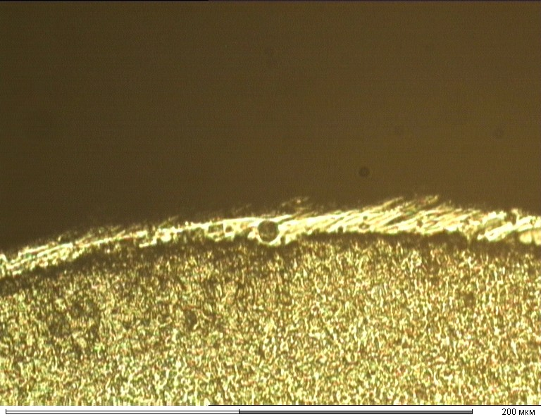
а
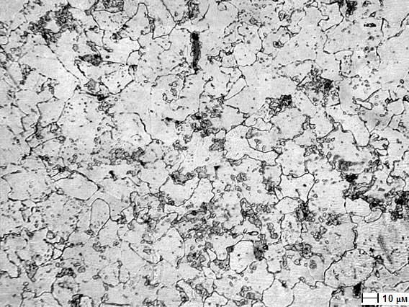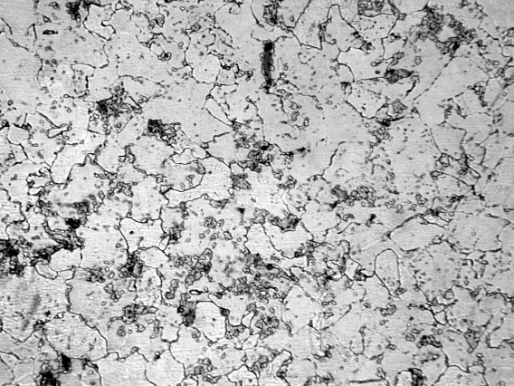
б в
Рис. 3. Поперечный срез шлифа (а); шлиф-оригинал (б) и реплика (в), материал сталь 12Х1МФ, увеличение 500

Полученные в ходе лабораторных исследований медные реплики представлены на рис. 3. Как видно из рис. 3, цементационная реплика адекватно отображает микроструктуру стального шлифа.
Результатам работы внедрены на производстве для неразрушающего контроля микроструктуры металла теплоэнергетического оборудования.

Литература

1. Е.В. Панченко, Ю.А. Скаков и др. Лаборатория металлографии. М.: Металлургиздат. 1957, 695 с.
2. В.В. Артамонов, В.П. Артамонов. Неразрушающий контроль микроструктуры металла теплоэнергетического оборудования. Дефектоскопия. 2002, № 9, с. 34 – 43.
3. А.И. Левин. Теоретические основы электрохимии. М.: Металлургия. 1972, 543 с.
4. В.В. Артамонов. Общие принципы гальванического осаждения металлических реплик для неразрушающего контроля микроструктуры металла теплоэнергетического оборудования. Электрические станции. 2003, № 11, с. 40 – 44.
5. В.В. Артамонов. Медные реплики для неразрушающего контроля микроструктуры металла теплоэнергетического оборудования. Теплоэнергетика. 2004, № 4, с. 29 – 32.
6. В.В. Артамонов, А.Б. Даринцева. Электроосаждение как способ получения реплик для неразрушающего контроля микроструктуры металла теплотехнического оборудования. Тезисы докладов 3-й международной выставки и конференции «Неразрушающий контроль и техническая диагностика в промышленности». Москва, 2004, с. 41.
7. В.В. Артамонов, В.П. Артамонов, А.Б. Даринцева. Металлические реплики для неразрушающего контроля микроструктуры теплотехнического оборудования. Контроль. Диагностика. 2005, № 2 (80), с. 5-7.
8. А.Б. Даринцева, В.В. Артамонов, В.П. Артамонов, И.Б. Мурашова. Выбор состава электролита меднения для получения медных реплик для неразрушающего контроля микроструктуры металла теплотехнического оборудования. Тезисы докладов научно-практической конференции «Теория и практика электрохимических технологий. Современное состояние и перспективы развития». Екатеринбург. 2003, с. 22.
9. А.Б. Даринцева, И.Б. Мурашова, В.В. Артамонов, В.П. Артамонов. Выбор состава электролита для получения медных реплик при неразрушающем контроле микроструктуры металла теплотехнического оборудования. Вестник УГТУ-УПИ. Серия химическая. «Теория и практика электрохимических процессов». 2004, № 14, с. 53-58.
10. ОСТ 34-70-690-96. Металл паросилового оборудования электростанций. Методы металлографического анализа в условиях эксплуатации. М.: ВТИ. 1997.

